INDICAÇÃO Nº________/2022

O Vereador que a presente subscreve, depois de observar as normas regimentais, INDICA ao Excelentíssimo Senhor Chefe do Poder Executivo Municipal, através dos órgãos competentes, a construção de área de recreação para cães na Orla dos Cavaleiros localizada na Avenida Atlântica, no bairro Cavaleiros.

Sala das Sessões, 30 de Junho de 2022.

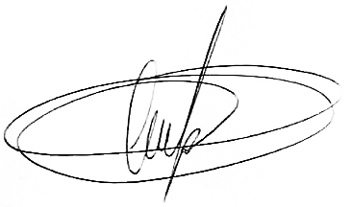
VEREADOR ALAN MANSUR

